Муниципальное автономное учреждение
дополнительного образования г. Хабаровска
«Детско – юношеский центр «Поиск»

Методические рекомендации
по проведению интеллектуальных динамических пауз в образовательных учреждениях

Подготовил:
Заведующий методическим отделом
Исайкина Ирина Александровна

Хабаровск 2024 г.
Введение

Динамические паузы — это важный элемент образовательного процесса, который помогает поддерживать физическое и эмоциональное здоровье учащихся, а также способствует повышению их концентрации и продуктивности.
Интеллектуальные динамические паузы — это перерывы, направленные на активизацию умственной деятельности, развитие логического мышления, памяти и внимания. Они помогают разнообразить учебный процесс и предотвратить усталость от однообразной умственной работы.
Физиологическая сущность динамической паузы — переключение на новый вид деятельности, активный отдых, тем самым помогая отдохнуть, развлечься, снять напряжение, получить ощущение физической разрядки.
Динамическая пауза является одной из форм здоровьесберегающих технологий
В данной методической рекомендации рассматриваются основные принципы и подходы к организации динамических пауз в образовательных учреждениях.

Цели и задачи динамических пауз:
- Поддержание здоровья учащихся:
- Снижение уровня утомляемости.
- Улучшение кровообращения и обмена веществ.
- Профилактика заболеваний опорно-двигательного аппарата.

- Повышение эффективности обучения:
- Увеличение концентрации внимания.
- Улучшение памяти и способности к восприятию информации.
- Снижение уровня стресса и повышение эмоционального фона.

- Формирование культуры здорового образа жизни:
- Привитие навыков физической активности.
- Развитие интереса к спорту и здоровому образу жизни.

Основные принципы организации динамических пауз
1. Регулярность:
- Динамические паузы должны проводиться регулярно, желательно после каждого урока или через каждые 40-60 минут учебного процесса.

2.Разнообразие:
- Использовать различные виды физической активности, чтобы избежать однообразия и поддерживать интерес учащихся.

3. Доступность:
- Упражнения должны быть доступны для всех учащихся, независимо от их физической подготовки.

4. Безопасность:
- Все упражнения должны быть безопасны и не вызывать травм.

5. Возрастные особенности:
- Упражнения должны соответствовать возрасту и физическим возможностям учащихся.

Примерный план организации динамических пауз для обучающихся:
Этап | Цель
Разминка (1-2 минуты) | Подготовить мозг к активной работе, повысить концентрацию внимания.
Основная часть (3-5 минут) | Развивать логическое мышление, память и внимание.
Заминка (1-2 минуты) | Снять напряжение и подготовить учеников к дальнейшему обучению.

Таблица с примерами упражнений для разных возрастных групп
Возрастная группа | Пример упражнений | Описание и цель
Младший школьный возраст | Найди лишнее | Развивает логическое мышление и внимание
Младший школьный возраст | Словесная цепочка | Тренирует память и расширяет словарный запас
Младший школьный возраст | Загадки | Развивает креативное мышление и логику
Средний школьный возраст | Продолжи ряд | Тренирует логику и умение видеть закономерности
Средний школьный возраст | Ребусы | Развивает аналитическое мышление
Средний школьный возраст | Ассоциации | Улучшает память и словарный запас
Старший школьный возраст | Логические задачи | Развивает критическое мышление и логику
Старший школьный возраст | Шахматные задачи | Тренирует стратегическое мышление
Старший школьный возраст | Кроссворды | Улучшает словарный запас и внимание

Диагностическая функция динамических пауз.
Упражнения, используемые во время динамических пауз, на переменах, помимо традиционного снятия напряжения и психоэмоциональной разрядки, позволяют увидеть педагогу:
- особенности познавательных процессов обучающихся (память, внимание, мышление);
- способность понимать и удерживать свою деятельность в рамках заданных условий – инструкции (эмоционально-волевая сфера);
- умение взаимодействовать с окружающими (коммуникативные навыки в групповом формате игр);
- способность справляться с ошибками и неудачами (эмоционально-волевая сфера).
Помимо педагогического взгляда, представленные игры дают возможность увидеть и оценить качество и скоординированность работы полушарий головного мозга, что качественно отражается на способности к обучению детей и подростков. Если слаженная работа полушарий головного мозга не сформирована, то происходит неправильная обработка информации, и у ребенка возникают сложности в обучении в целом (проблемы в письменной и устной речи, запоминании, устном и письменном счете, в восприятии любой, в том числе учебной информации). Чем лучше будут развиты межполушарные связи, тем выше у ребёнка будет интеллектуальное развитие, память, внимание, речь, воображение, мышление и восприятие.

Коррекционно-развивающая функция динамических пауз.
Такие игры помимо выявления проблем в развитии и обучении обучающихся, при регулярном использовании выполняют коррекционно-развивающую роль, положительно влияющую на формирование, расширение межполушарных связей и гармонизацию взаимодействия полушарий головного мозга что качественно отражается на:
- навыке обучающихся концентрировать внимание и увеличении его объема;
- способности быстрого переключения между учебными задачами;
- формировании качества и объема памяти;
- развитии логического мышления;
- развитии творческого мышления и способности мыслить ассоциативно
- процессе автономизации эмоционально-волевой сферы и формировании качественных навыков саморегуляции.

Рекомендации для педагогов.
- Разнообразие: используйте разные типы упражнений, чтобы поддерживать интерес учеников.
- Активное участие: педагоги должны активно участвовать в паузах, показывая пример и поддерживая интерес учащихся.
- Обратная связь: получайте обратную связь от учеников о том, какие упражнения им нравятся больше всего, и учитывайте их предпочтения при планировании пауз.
- Интерактивность: используйте интерактивные элементы, такие как игры на внимание или логические головоломки.
- Индивидуальный подход: учитывать физические и интеллектуальные возможности и предпочтения каждого ученика, предлагая альтернативные варианты упражнений.
- Взаимодействие с родителями: информировать родителей о важности динамических пауз и привлекать их к участию в мероприятиях, направленных на пропаганду здорового образа жизни

Динамические паузы являются важным элементом образовательного процесса, способствующим поддержанию здоровья и повышению эффективности обучения учащихся. Регулярное проведение таких пауз, с учетом возрастных особенностей и интересов детей, поможет создать благоприятные условия для физического и эмоционального развития учащихся.

Приложения
Примеры интеллектуальных динамических пауз

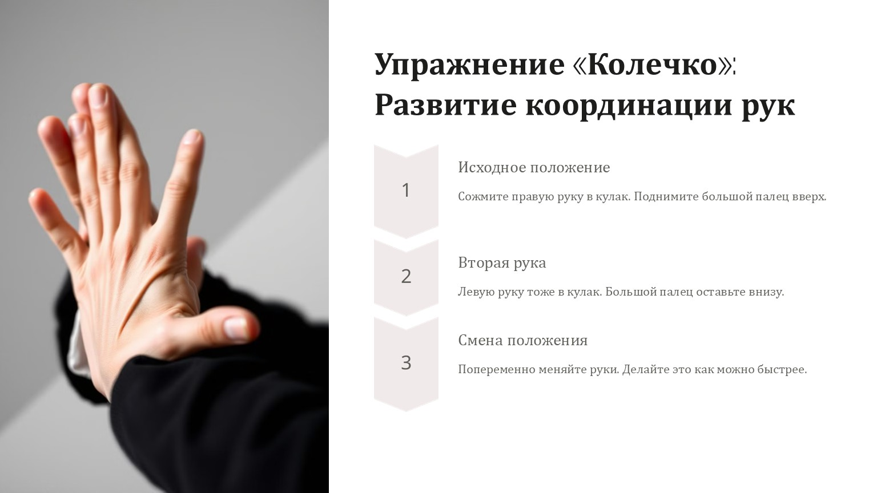

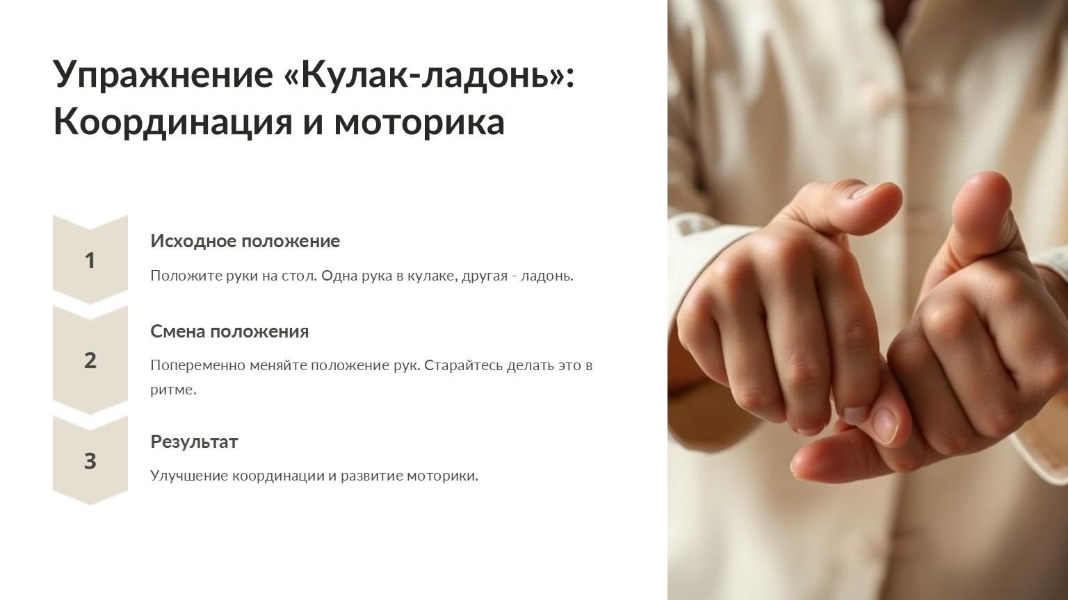

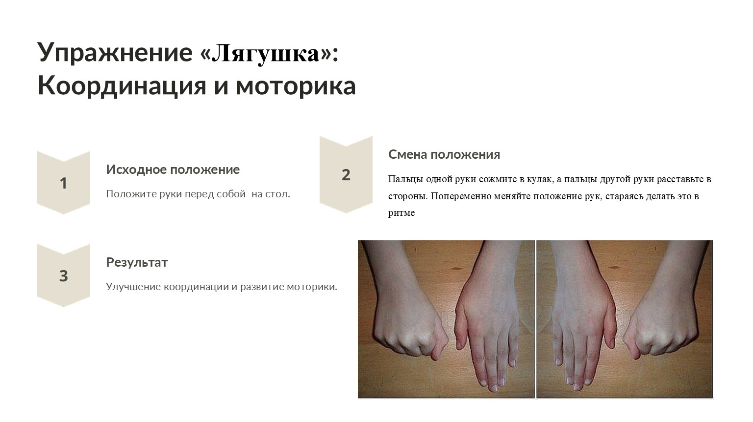
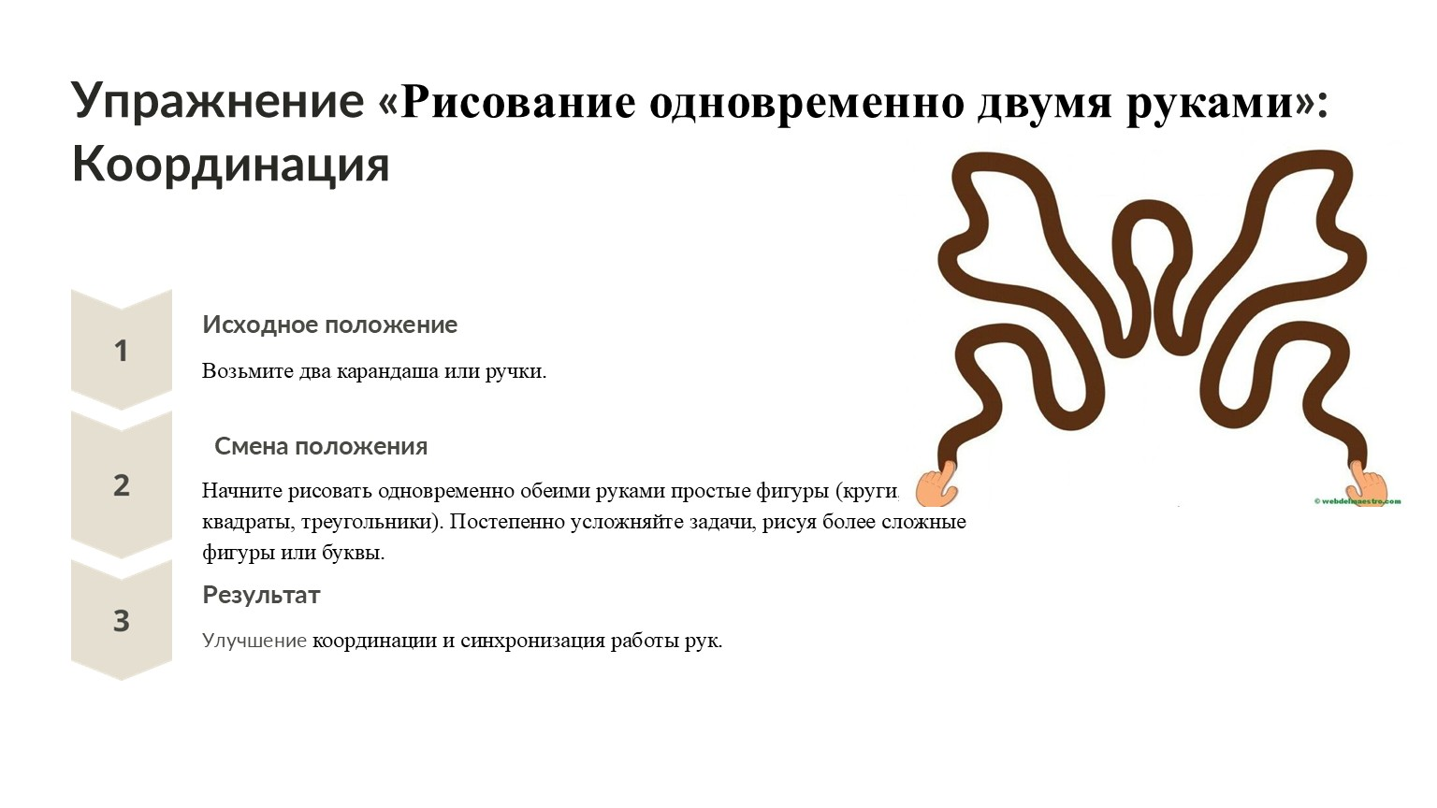

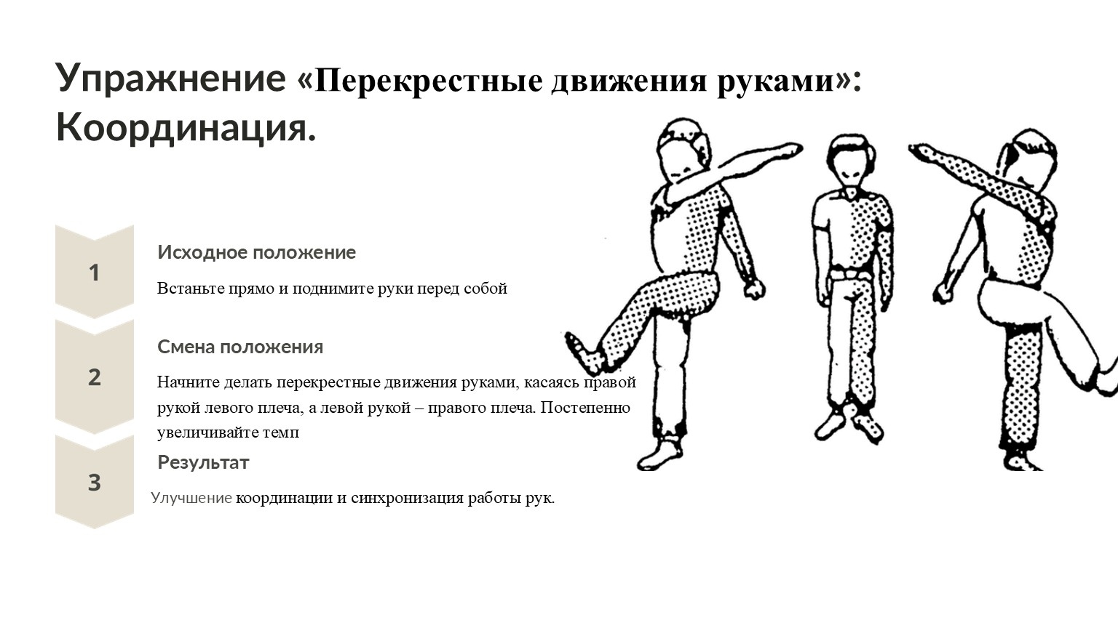

Памятка для родителей о важности динамических пауз.

Что такое динамические паузы?
Динамические паузы — это короткие перерывы в учебном процессе, направленные на физическую активность и эмоциональную разгрузку учащихся. Они включают в себя простые упражнения, игры и другие виды физической активности, которые помогают снять напряжение, улучшить кровообращение и повысить концентрацию внимания.

Почему динамические паузы важны?
- Поддержание здоровья: Динамические паузы помогают предотвратить утомляемость, улучшают кровообращение и обмен веществ, а также способствуют профилактике заболеваний опорно-двигательного аппарата.
- Повышение эффективности обучения: Физическая активность во время пауз способствует улучшению памяти, концентрации внимания и способности к восприятию информации. Это помогает учащимся лучше усваивать учебный материал.
- Снижение уровня стресса: Динамические паузы помогают снизить уровень стресса и повысить эмоциональный фон, что особенно важно в условиях интенсивного учебного процесса.
- Формирование культуры здорового образа жизни: Регулярные динамические паузы прививают навыки физической активности и развивают интерес к спорту и здоровому образу жизни.

Как родители могут поддерживать динамические паузы?

- Поддержка и мотивация: Родители могут поддерживать интерес учащихся к динамическим паузам, участвуя в них вместе с детьми дома или обсуждая их важность.
- Пример для подражания: Родители могут показывать пример, регулярно занимаясь физической активностью и демонстрируя важность здорового образа жизни.
- Обсуждение с учителями: Родители могут обсуждать с учителями, как можно улучшить организацию динамических пауз и сделать их более интересными и полезными для детей.
- Участие в мероприятиях: Родители могут участвовать в мероприятиях, направленных на пропаганду здорового образа жизни, и поддерживать инициативу учителей.

Уважаемые родитель, помните, что динамические паузы играют важную роль в поддержании здоровья и повышении эффективности обучения ваших детей. Вы можете активно поддерживать эту инициативу, участвуя в процессе и прививая своим детям навыки здорового образа жизни.

